REQUERIMENTO Nº _______ /2020

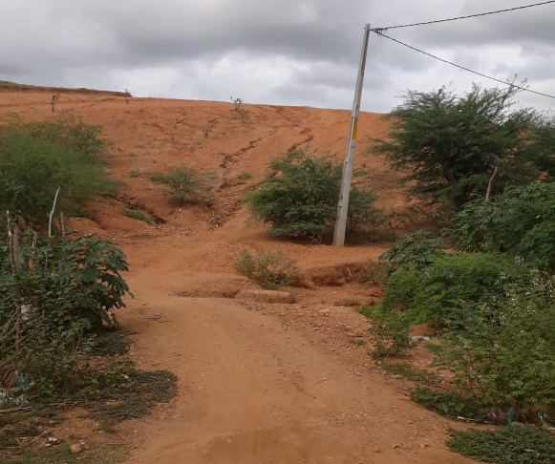
O Vereador ERIVALDO PEDRO PEREIRA, no uso das atribuições legais, requer ao Exm°. Senhor Prefeito, CLEBEL DE SOUZA CORDEIRO que que autorize a SECRETARIA DE SERVIÇOS PÚBLICOS, através do Secretário AUREMAR DE CARVALHO que possa fazer a passagem no final da Rua São José interligando ao loteamento Santa Margarida. É uma obrigação do município dar acesso a população o direto de ir e vir.
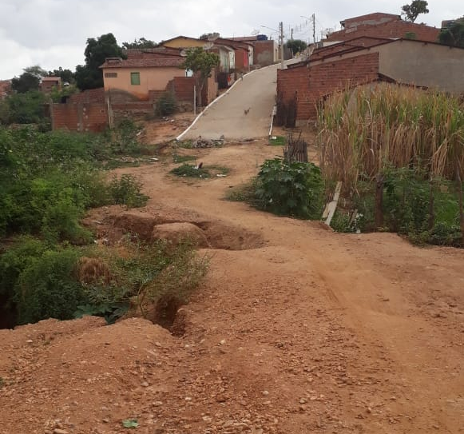

JUSTIFICATIVA: É necessária esta interligação devida as pessoas ter como poder usufruir de várias artérias de locomoção, dando esse direto a todos.

Gabinete do Vereador, 30 de janeiro de 2020.

ERIVALDO PEREIRA
Vereador do PSB

